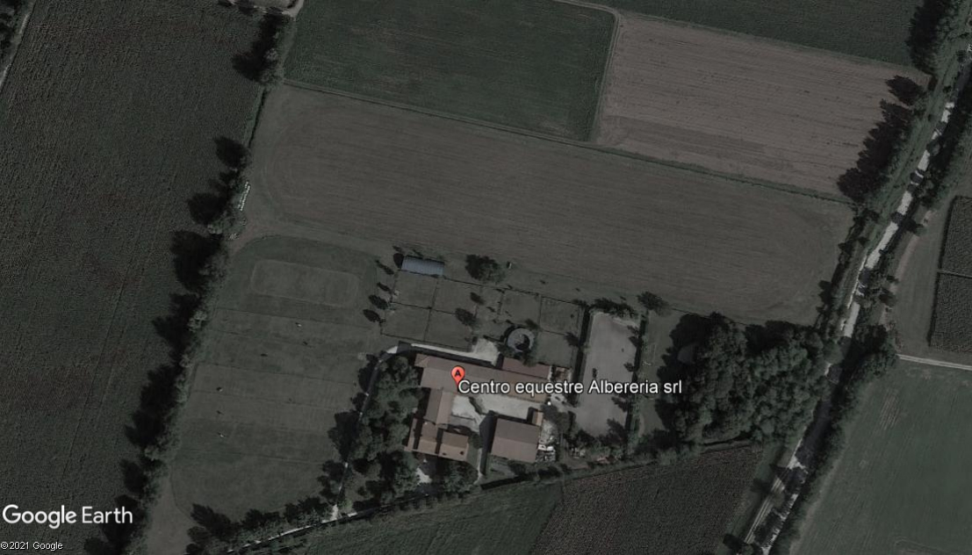

1 TRONCO

2 CATASTA

3 TRONCO

4 CASETTA

5 TRONCO

6 CARRIOLA IMPRESA MANFRIN

7 TRA I TAVOLI

8AB COMBINAZIONE

9 MATITE

10 BERSAGLI SU FOSSO

11 ROTOLI

12 FUCILE

13 ALBERO CADUTO

PO

14 DRAGO

15 VAGONE



2

1

START

14

8AB

12

**NUMERI NERI SU FONDO GIALLO**

**CENTRO EQUESTRE ALBERERIA CCE CAMPIONATI REGIONALI 14/15-05-2022**

**CAT 1**

**L: 1600 mt V: 460 m/min T: 3’29”**

15

13

PO

11

10

9

7

6

5

4

3

FINISH